המועצה האזורית מבואות החרמון

מכרז פומבי מספר 83/2025

תיק מסמכי המכרז

הכנת תוכנית בינוי במרכז הישוב – דישון

(ינואר 2026)

תוכן התיק

- מסמך א' - תנאים להשתתפות במכרז והוראות למשתתף.

- מסמך ב' - נוסח החוזה המוצע על נספחיו.

- מסמך ג' – אומדן עלויות שכר תכנון.

- מסמך ד' – טופס הצעת המציע.

- מעטפת המכרז – נושאת מספר המכרז (תצורף ע"י המציע).

מסמך א' - תנאים להשתתפות במכרז והוראות למשתתף

- כללי:
מבלי לגרוע מהאמור בכלל מסמכי המכרז, מובא להלן פירוט תנאי מכרז פומבי מספר 83/2025 הנערך ע"י המועצה האזורית מבואות החרמון (להלן: "המועצה"). הצעה שלא תמלא אחר התנאים להשתתפות במכרז, כעולה מכלל מסמכי המכרז, ו/או הצעה שלא תעמוד בהוראות דיני המכרזים – עלולה להיפסל.

- מהות ההתקשרות המוצעת:
המועצה מזמינה במסגרת מכרז זה הצעות להתקשר עמה בחוזה להכנת תוכנית בינוי במרכז הישוב דישון אשר בתחום שיפוט המועצה, וזאת בהתאם למכלול תנאי הנוסח המוצע של החוזה המצורף למסמכי מכרז אלו ובהתאם למסמכי המכרז בכללותם (להלן: "העבודות").

- מסמכי המכרז:

- מסמכי המכרז , מהווים רכושה הבלעדי של המועצה. אין אדם רשאי לעשות במסמכים אלו כל שימוש שהוא – למעט לצורך הגשת הצעה להשתתפות במכרז – והוא יחזירם למועצה באופן מיידי ולפי דרישתה הראשונה.

- כלל המסמכים המפורטים ברשימת תוכן התיק שלעיל, מהווים את מסמכי המכרז, וזאת בין אם הינם מצורפים לתיק זה ובין אם אינם מצורפים לו.

ג . מסמך ממסמכי המכרז אשר לא צורף לתיק זה יועמד לעיונו של המעוניין בכך במשרדי המועצה בימים א' עד ה', בין השעות 08:00 עד 16:00 ובתיאום מראש עם הגב' רוני חבר בטלפון 04-6818010, דוא"ל: handasa2@mvhr.org.il.

- לוח זמנים:

א. את ההצעות יש להגיש בתיבת המכרזים שבבניין המועצה עד ולא יאוחר מיום 27/1/2026 בשעה 12:00. אין להמציא מסמכי המכרז בדואר או בפקס. יש להכניס באופן ידני את הצעת המציע לתיבת המכרזים שבבניין המועצה.

ב. שאלות הבהרה ישלחו בכתב בלבד וזאת עד ליום 15/1/2026 שעה 11:00 אל הגב' רוני חבר לדוא"ל handasa2@mvhr.org.il בלבד; תשובות לשאלות ההבהרה ינתנו בדוא"ל בלבד לפונה וכן יועלו לאתר המועצה וזאת עד ליום 21/1/2026 שעה 16:00.

- ביקור בשטחי ביצוע העבודות ובחינת מסמכי המכרז על ידי המציע:

א. על המציע לבקר בשטחים שנועדו לביצוע התכנון נשוא מכרז זה קודם להגשת הצעתו, לעמוד בעצמו על תנאי ביצוע התכנון במקומות ביצוען ולהביאם בחשבון לצורך הגשת הצעתו וקביעת מחיריה.

ב. על המציע לקרוא את מסמכי המכרז בשלמותם, ללא יוצא מן הכלל, קודם להגשת הצעתו.

- עם הגשת ההצעה יראה המציע כאילו ערך קודם להגשת הצעתו את כל הבדיקות הדרושות להגשת הצעתו, כאילו קרא קודם להגשת הצעתו את מסמכי המכרז בשלמותם, ללא יוצא מהכלל והסכים לכל האמור בהם ללא כל הסתייגות או שינוי.

- הצעת המציע תכלול את כלל מסמכי המכרז:
המעוניין להשתתף במכרז יגיש למועצה את הצעתו, שתכלול את מסמכי המכרז במלואם, בצירוף כל מסמך נוסף הנדרש מאת המציע בהתאם לאמור במסמכי המכרז. על המציע להשלים את כל החסר והמיועד להשלמה במסמכי המכרז.
ההצעות יוגשו על ידי המציע במעטפה ללא כיתוב כלשהו, כשהיא סגורה היטב ועליה ירשם ע"י המציע "מכרז פומבי מס' 83/2025".

- חתימת המציע על מסמכי המכרז:

על המציע לחתום על כל אחד מעמודי הצעתו, ובכלל זה על כל עמוד מעמודי מסמכי המכרז וכן על כל מסמך נוסף שצורף על ידי המציע להצעתו. על המציע לחתום גם על כל אחד מעמודי נוסח החוזה המוצע המצורף למסמכי מכרז אלו.

- צירוף מסמכים ואישורים להצעה ותנאי סף:
על המציע להיות כשיר לפי כל דין לביצוע העבודות במועד הגשת הצעתו. על המציע לצרף להצעתו אישורים ו/או מסמכים המעידים על עמידתו בתנאים, כדלקמן:-
- אישור עוסק מורשה בהתאם להוראות חוק מס ערך מוסף, תשל"ו-1975.
- אישור בדבר ניהול פנקסי חשבונות ורשומות כנדרש על פי חוק עסקאות גופים ציבוריים (אכיפת ניהול חשבונות), תשל"ו-1976 ע"י המציע שיינתן על ידי פקיד מורשה/רואה חשבון.
- אם המציע הוא חברה- אישור עדכני מעו"ד או רו"ח ובו פרטים מלאים בדבר בעלי המניות בתאגיד ובדבר אחזקת מניות החברה על ידי בעלי המניות וכן פרטים מלאים בדבר זכויות החתימה בשם החברה.
- תנאי סף - המציע בעל וותק מוכח של 5 שנים לפחות בבינוי ערים במגזר הכפרי בתכנון בהיקף של לא פחות מ- 2 פרויקטים דומים במהותם לתכנון הנדרש במסמך זה ובהיקף של לא פחות מ- 1 מיליון ₪ לכל אחד מהפרויקטים – המציע יצרף אישור רו"ח להוכחת עמידתו בתנאי סף זה.
- תנאי סף - המציע בעל ניסיון מוכח בעבודה עם לא פחות מ- 4 רשויות מקומיות/גופים ציבוריים אחרים ב- 5 השנים האחרונות – המציע יצרף אישורים על גבי לוגו של הרשות המקומית הרלבנטית להוכחת עמידתו בתנאי סף זה.
- תנאי סף – המציע יציג מנהל פרויקט מטעמו אשר יהיה בעל תעודת הסמכה של אדריכל עם ניסיון של לפחות 5 שנים – המציע יצרף תעודת תואר של מנהל הפרויקט האמור וקורות חיים ואסמכתאות המעידות על עמידתו בתנאי סף זה.
ח. למען הסר ספק, על כלל האישורים הנ"ל להינתן למציע, בהתאם לאישיותו
המשפטית, בהתאמה מלאה.

- המלצות:
המציע רשאי – אך לא חייב - לצרף להצעתו המלצות אשר יש בהן כדי להעיד על ניסיון המציע בביצוע עבודות תכנון דוגמת העבודות נשוא מכרז זה – הן במהותן והן בהיקפן – לשביעות רצונו המלאה של מזמין העבודה והמלצות אלה ישקלו במסגרת מרכיב האיכות של ההצעה כפי שיפורט להלן.

- שיטת המכרז ובחינת ההצעות:

המכרז מבוצע במתכונת משולבת של ניקוד 'מרכיב איכותי' וניקוד 'מרכיב כספי' כפי שיפורט להלן.
המרכיב הכספי שמשקלו בניקוד ההצעה יהיה 40% יתנהל במתכונת של "מכרז הנחה עם סף תחתון". היינו, המציע יתן הצעה לשכרו עבור העבודות, כנגזרת באחוזים מתוך אומדן הפרויקט המצ"ב כמסמך ג'. כאשר יובהר כי ההצעה שתינתן לא תעלה על 400,000 (כולל מע"מ) או תפחת מ- 350,000 ₪ (כולל מע"מ).
הצעה שתעלה על 400,000 ₪ (כולל מע"מ) מהאומדן, או תפחת מ- 350,000 ₪ (כולל מע"מ), כאמור לעיל – תפסל על הסף.

למען הסר ספק מובהר בזאת כדלקמן:

הצעת המציע משקפת את כל המיסים והתשלומים האחרים ללא יוצא מהכלל כולל מע"מ.

ההצעה של המציע כאמור יכללו את ביצוע העבודות בשלמותן ובכלל זה את העבודות הישירות והעבודות הנלוות הנדרשות לצורך ביצוע העבודות.

בחינת ההצעה

בשלב ראשון - תיבחן עמידתו של המציע בתנאים לרבות תנאי הסף להשתתפות במכרז כמפורט במסמכי מכרז זה.
בשלב השני – תיבחנה ההצעות מבחינת איכות המציע כמפורט להלן כאשר מרכיב האיכות יהיה – 60%, כדלקמן:
במסגרת מרכיב האיכות המציע יכול לצבור לכל היותר 60 נקודות - במסגרת הליך זה תסתייע ועדת המכרזים בועדה מקצועית מטעמה שתכלול את גזברית המועצה ומהנדס המועצה שיוכלו גם הם להסתייע במומח/ים מטעמה וכן לפנות לממליצים ו/או לנקוט בכל צעד שיראה להם כדי להעריך את איכות ההצעה, עבור ועדת המכרזים.
להלן פירוט הניקוד המקסימלי האפשרי בגין מרכיב האיכות:
פרמטר לבחינה | ניקוד מקסימלי
התרשמות מריאיון מנהל הפרויקט מטעם המציע | סה"כ כ- 30 נק' לפי הפירוט הבא: התרשמות כללית – כ – 10 נק'. הבנה של קריאת תוכניות ותכנון תוכנית בינוי במגזר הכפרי הבנה בתכנון מבני ציבור , מוסדות חינוך ותשתיות ציבוריות כגון: כבישים תאורה ביוב,  ניקוז וכו' - 10 נק'.  היכרות בליווי מוסדות מינהל התכנון, משרד הבינוי והשיכון מגזר הכפרי ,משרד החקלאות– 10 נק'
אמינות | 10
כוח אדם מיומן ומקצועי | 10
אדיבות | 5
המלצות לקוחות | 5
סה"כ | 60

בשלב השלישי - בחינת הצעת המחיר ושקלולה עם מרכיב האיכות.

כאמור למרכיב המחיר משקל של 40% והמציעים יקבלו ניקוד במרכיב זה בהתאם להצעה הכספית הכוללת שלהם ביחס להצעת המחיר הכוללת הנמוכה ביותר, בהתאם לנוסחה הבאה:
הצעת המחיר הכוללת הנמוכה ביותר
ניקוד מרכיב המחיר = 40 X
הצעת המחיר הכוללת הנבחנת

ועדת המכרזים תהא רשאית להמליץ על ההצעה שקיבלה את סך חיבור ניקוד האיכות עם ניקוד המחיר הגבוה ביותר.

- תוקף ההצעה:

- הצעת המציע תעמוד בתוקפה, ללא כל שינוי שהוא, למשך 120 יום מהמועד האחרון להגשת ההצעות כאמור לעיל. המציע לא יוכל לחזור בו מהצעתו אלא בתום 120 הימים. הצעת המציע תפקע בחלוף תקופת 120 הימים כאמור לעיל או אם תידחה על ידי המועצה - במועד דחייתה, לפי המוקדם מבין השניים.

- עם משלוח הודעת המועצה למציע על קבלת הצעתו, יחשב החוזה נשוא מכרז זה, על כל תנאיו וצרופותיו, כנכרת בין הצדדים במועד מתן הודעת הקיבול על ידי המועצה, ועל המציע למלא אחר כל התחייבויותיו הנובעות מכריתת החוזה ללא יוצא מהכלל, לרבות חתימה על כל מסמך הקשור לחוזה והמצאת ערבות לביצוע החוזה.
- ביצוע העבודות נשוא המכרז:

- מבלי לגרוע מהאמור לעיל, מובהר בזאת כי למועצה שמורה הזכות המלאה, על פי שיקול דעתה הבלעדי:-
  - להחליט לבצע בפועל רק חלק מחלקי מכרז זה ו/או להחליט שלא לבצע כלל חלק זה או אחר מחלקי המכרז, ו/או –
  - להוציא לפועל רק חלק מהעבודות נשוא מכרז זה, ו/או –
  - לחלק ביצוע העבודות נשוא מכרז זה בין מציעים שונים כראות עיניה, ו/או –
  - לדחות את מועד תחילת ביצוע העבודות ו/או כל חלק מהן למועד אחר שייקבע כראות עיניה, ו/או –
  - לבטל את המכרז ו/או לא לבצעו
  - לבצע מעת לעת חלק מסעיפי המכרז, על פי צורכי המועצה.
והכל בהתאם לשיקול דעתה הבלעדי והמוחלט של המועצה.

- למציע לא תהיה כל תביעה ו/או דרישה ו/או טענה מכל סוג שהוא כלפי המועצה בגין ביצוע האמור לעיל בסעיף זה.

- כמו כן, למועצה שמורה הזכות המלאה להקטין או להגדיל את היקף העבודות שימסרו לביצוע המציע הזוכה במכרז, או לשנות מקום ביצוע העבודות בתחומי המועצה, וזאת ללא שינוי במחירי היחידה כפי שנקבעו בהצעתו.

- כמו כן, מובהר בזאת כדלקמן:

- מבלי לגרוע מכל האמור לעיל, מובהר בזאת כדלקמן:-
  - היה ותתגלה בעת בדיקת ההצעה טעות חשבונית, רשאים המועצה או בודק ההצעה לתקנה.
  - המציע יהיה חייב לבצע את כלל העבודות נשוא המכרז, ולא יקבל כל פיצוי בעבור עבודות שאת מחיריהן לא כלל בטעות בהצעתו או השמיטן באופן אחר מהצעתו. היה והמציע יסרב להסכים לאמור לעיל, תבוטל הצעתו וערבותו לא תושב לידיו.

- המציע אינו רשאי לעשות כל שינוי במסמכי המכרז.

- תשומת לב המשתתפים במכרז מופנית לכך כי יתכנו שינויים ו/או תוספות בהתאם לשינויים שעשויים לחול במהלך ביצוע העבודות. במקרה כזה, התמורה שתשולם למבצע תהיה בהתאם לעבודות והכמויות שתבוצענה על ידו בפועל, ועל יסוד מחירי היחידות עליהם סוכם איתו על סמך הצעתו שבמכרז.

- אין המועצה חייבת לקבל את ההצעה הזולה ביותר או הצעה כל שהיא. המועצה רשאית שלא לקבל הצעה – אם יימצא כי הצעת המציע נמוכה באופן בלתי סביר ביחס למחירי האומדן.

בכבוד רב,

בנימין בן-מובחר, ראש המועצה

מסמך ב' - נוסח החוזה המוצע

שנערך ונחתם ב_______ ביום __ לחודש _____ שנת ___

בין:

המועצה האזורית מבואות החרמון (מס' יישות 500221551)
מצומת כ"ח, ד.נ. גליל עליון 1227000

(ע"י מורשי החתימה מטעמה –
גזבר המועצה וראש המועצה ובצירוף חותמת המועצה)

(להלן: "המועצה")
מצד אחד,

ובין:

______________, ת.ז./ח.פ. __________
מרחוב ___________________

(להלן: "המציע")
מצד שני,

הואיל: והמועצה מעוניינת לבצע את העבודות, כהגדרתן בסעיף 1.4 להסכם זה להלן, וזאת בהתאם להסכם זה על תנאיו וצרופותיו;

והואיל: והמציע פנה אל המועצה והציע לבצע את העבודות עבורה במסגרת מכרז פומבי מספר 83/2025 וזאת בהתאם להצעתו שהעתק ממנה מצורף להסכם זה, ומהווה חלק בלתי נפרד ממנו (להלן: "הצעת המציע");

והואיל: והמציע מצהיר כי בדק את השטח בו תבוצענה עבודות התכנון, בחן את תנאי ביצוע העבודות, וכי בעת הגשת הצעתו ובעת התקשרותו בהסכם זה היה מודע היטב לאופי העבודות, להיקפן, למהות הציוד וכן היקף כוח האדם שיידרשו לביצוע העבודות בהתאם למכלול התחייבויותיו כלפי המועצה על פי הסכם זה.

והואיל: והמציע מצהיר כי הינו בעל הניסיון, האמצעים הכספיים, הכלים, הציוד והכישורים המתאימים לשם ביצוע העבודות ולצורך עמידתו במכלול התחייבויותיו כלפי המועצה על פי הסכם זה, וכן כי הינו רשאי עפ"י כל דין לבצע העבודות.

והואיל: ובהסתמך על הצהרות המציע ועל התחייבויותיו כאמור לעיל הסכימה המועצה למסור לביצועו את העבודות, וזאת בכפוף ובהתאם להוראות הסכם זה לעיל ולהלן.

לפיכך הוסכם והותנה בין הצדדים כדלקמן:-

1. מבוא, כותרות, נספחים והגדרות:-

  - המבוא להסכם זה מהווה חלק בלתי נפרד מההסכם.

  - נספחי הסכם זה, המפורטים להלן, מהווים חלק בלתי נפרד מההסכם:-

נספח א' – טופס הצעת המציע במכרז פומבי 83/2025.
נספח ב' –פירוט השירותים הנדרשים במסגרת העבודות כהגדרתן להלן.
נספח ג'– אישור על קיום ביטוחים.
נספח ד' – נוסח ערבות בנקאית לביצוע
נספח ה' - אישור עו"ד על קיומו של המציע וזכויות חתימה.

  - כותרות הסעיפים בהסכם זה נרשמו מטעמי נוחות בלבד, ולא תינתן להם כל משמעות לצורכי פרשנות ההסכם.

  - בהסכם זה יהיו למונחים המפורטים להלן הפירוש שלצידם, אלא אם נאמר אחרת בגוף ההסכם:-

"ההסכם" – הסכם זה על כלל נספחיו ועל כל הנובע, המשתמע או המתחייב ממנו.

"העבודות" – הכנת תוכנית בינוי במרכז הישוב דישון (להלן: "הפרויקט") בתחום שיפוט המועצה האזורית מבואות החרמון בהתאם למפורט בהסכם זה על נספחיו לרבות בנספח ב' ולאומדן עבודות המצ"ב כמסמך ג' למסמכי המכרז.

"הקבלן המבצע" - המועצה או מי שנמסר/ו לו/להם מטעם המועצה ביצוע הפרויקט או כל חלק ממנו, לרבות קבלני משנה.

2. הצהרות המציע ובדיקות מוקדמות:-

  - המציע מצהיר כי הינו בעל הידע, הכישורים, המיומנות והמקצועיות הדרושים לביצוע העבודות באיכות גבוהה בהתאם למכלול הוראות ההסכם, וכן כי ברשותו הציוד, המכשירים והכלים הדרושים לביצוען.

  - הוא עוסק מורשה והעסק פועל ומנוהל בהתאם להוראות כל דין לרבות ובעיקר בהתאם לדיני העבודה.

  - המציע מצהיר ומאשר בזאת כי ניתנה לו ההזדמנות לבדוק, כי ראה ובדק וכי בידיו כל הנתונים העובדתיים והמשפטיים בקשר עם:-

  - אתר/י ביצוע העבודות לרבות כל הדברים שבדיקתם בשטח דרושה לביצוע העבודות עפ"י הסכם זה.

  - כל התנאים המוקדמים והאחרים הקשורים לביצוע הסכם זה, ובכלל זה הנוגעים לכוח העבודה הדרוש לביצוע העבודות עפ"י הסכם זה, וזאת בכלל וכן בהתחשב במשך תקופת ביצוע העבודות ובלוח הזמנים לביצוע העבודות.

  - כל הנתונים העובדתיים והמשפטיים הדרושים לקבלת ו/או לביצוע התחייבויותיו לפי הסכם זה, וכל הידיעות והנסיבות הדרושות ושעשויות להשפיע על ביצוע התחייבויותיו לפי הסכם זה, לרבות הפרעות אפשריות לביצוע ולעמידה בלוח הזמנים, דרישות הדין לרבות דיני העבודה הרלבנטיים וכל דבר אחר העשוי להשפיע על התחייבויות המציע על פי הסכם זה.

  - המציע מצהיר כי התמורה הקבועה בהסכם זה וכן תנאי תשלום התמורה כמפורט בהסכם זה מהווים תמורה הוגנת ומספקת לכל התחייבויותיו בהסכם זה, וכי נקבעה על דעתו ביודעו את כל המפורט לעיל.

  - המציע מוותר בזאת על כל זכות להעלאת טענה של אי התאמה בקשר לנתונים הנזכרים בסעיף 2.3-2.4 לעיל.

3. [בוטל]

4. התחייבויות המציע – כללי
  - המציע מתחייב בזאת לבצע את כל העבודות נשוא הסכם זה בטיב מעולה, ובהתאם למכלול התחייבויותיו על פי ההסכם.

  - המציע מתחייב בזה לבצע את העבודות בהתאם לאמור בהסכם זה על נספחיו.

  - המציע נותן בזאת מראש את הסכמתו ומתחייב להמציא למועצה ו/או למי מטעמה בתוך 14 ימים מיום שנדרש לכך, כל מסמך הקשור בתנאי ההעסקה של עובדיו וזאת לצורך בדיקת התנהלותו לפי כל דין לרבות דיני העבודה.

5. ביצוע העבודות

  - המציע מתחייב לבצע את העבודות בהתאם להוראות הסכם זה על מכלול נספחיו ולרבות נספח ב', ובהתאם להוראות המועצה ו/או מי מטעמה ו/או (להלן: מזמין העבודה), לשביעות רצונם המלאה של המועצה, וכן מתחייב הוא לבצען בהתאם להוראות כל דין.

  - המציע מתחייב להתחיל בביצוע העבודות לא יאוחר מאשר בתוך 7 ימים ממועד מסירת הודעת הזכיה במכרז ועד לסיום הפרויקט (להלן: "תקופת ההסכם").

  - למרות האמור בכל מקום אחר בהסכם זה ו/או בנספח מנספחיו - המציע לא יהיה רשאי להפסיק ביצוע העבודות בטרם סיומן או להעביר ביצוען, כולן או חלקן, לאחר או למציע משנה - אלא אם קיבל הסכמת המועצה לכך מראש ובכתב.

- עובדי המציע

  - המציע בלבד יהיה אחראי לכל עובדיו, ויקיים כלפיהם כלל החובות שמעביד חב כלפי עובדיו על פי כל דין.

  - מוסכם בזאת, כי אין ולא יהיו יחסי עובד-מעביד בין המועצה לבין המציע ו/או בין המועצה לבין מי מעובדי המציע, והמציע מבצע את העבודות כמציע עצמאי לכל דבר ועניין. המציע מתחייב לפצות ולשפות את המועצה על כל נזק, הפסד או הוצאה שייגרמו לה בגין כל סכום שתשלם ו/או בגין כל תביעה שתוגש כנגד המועצה על ידי מי מעובדיו של המציע ו/או כל גוף אחר בקשר להעסקת עובדים על ידי המציע.

  - מוסכם בזאת כי אין בזכות הפיקוח של המועצה כדי לגרוע מאחריותה הבלעדית של המציע ואין בה כדי ליצור כל יחסי עובד-מעביד בין המציע ו/או מי מעובדיו למועצה.

  - כן נקבע בזאת כי ספקים של המציע יפעלו עבורו ובשמו בלבד ועל המועצה לא תוטל כל אחריות או חוב שהם ביחס אליהם או ביחס לפעולותיהם או מחדליהם.

- בטחונות ושיפוי

  - המציע ימציא למועצה מיד עם חתימת הסכם זה, להבטחת כל התחייבויות המציע על פי הסכם זה, ערבות ביצוע בנקאית אוטונומית ובלתי מוגבלת צמודת מדד, בשיעור של 2.5% מהתמורה בהגדרתה בסעיף 9 להלן ובנוסח דוגמא המצורף להסכם זה כנספח ד'.

הערבות תהיה בתוקף עד למועד סיום ביצוע העבודות וכל עוד הסכם זה נמצא בתוקף.

  - המציע יהא אחראי לכל נזק שהוא בלי יוצא מן הכלל, בין לנזק גוף בין לנזק רכוש, ו/או לכל נזק אחר שייגרם למועצה ו/או למי מטעמה ו/או לכל צד שלישי ו/או לכל עובד, כתוצאה ממעשה או מחדל מצד המציע, הנובע, בין במישרין ובין בעקיפין, מביצוע העבודות ו/או בקשר אליהן, בין במהלך ביצוע העבודות ובין לאחר מכן, בין אם נגרם על ידו בין אם נגרם על ידי עובדיו ו/או שלוחיו ו/או כל הנתון למרותו.

- ביטוח

8.1 הוראות ודרישות הביטוח הינם כמפורט בנספח ג' (אישור עריכת הביטוח), המצ"ב.

- התמורה ותנאי התשלום

- בתמורה למילוי כלל התחייבויות המציע בהתאם להוראות ההסכם, תשלם המועצה למציע שכר בשיעור של ___ (במילים___) אחוזים (כולל מע"מ) מתוך החשבון המאושר של המתכנן שיבחר לבצע את הפרויקט וזאת בתנאי תשלום של 45 ימים מתום החודש בו אושר החשבון למתכנן המבצע את הפרויקט על פי אבני דרך של המשרד המממן.
20% מהתמורה ישולמו לאחר שהמציע יאסוף את כלל הנתונים הנדרשים לרבות מצב קיים וזאת לצורך הכנת הפרוגרמה;
20% מהתמורה ישולמו לאחר אישור הפרוגרמה במוסדות כדין;
20% מהתמורה ישולמו עם הגשת תכנית בניין לועדה המרחבית לתכנון ובניה;
20% מהתמורה עם אישור התוכנית ע"י רמ"י;
20% מהתמורה, עם אישור התוכנית באופן סופי ע"י הועדה המרחבית האמורה;

על אף האמור לעיל, יובהר כי המועצה לא תשלם עבור עבודה שלא אושרה מראש ע"י הגורם המוסמך במועצה.

(להלן: "התמורה").

- המועצה תהא רשאית להפחית מהסכום האמור בסעיף א' כל סכום סביר שנראה לה, בגין אי ביצוע עבודה בצורה מספקת ו/או בכלל.

- למרות האמור בכל מקום אחר בהסכם ו/או בנספחיו – מובהר בזאת מפורשות כי התמורה תשולם למציע על ידי המועצה באופן ובשיעורים המפורטים בהסכם, ללא התייקרויות, ללא עדכון מחירים וללא כל תוספות.

- מוסכם ומוצהר בזאת ע"י הצדדים כי התמורה וכן המועדים, השיעורים ואופן התשלומים הינם סופיים ומוחלטים והם אינם ניתנים לשינוי על ידי הצדדים מכל סיבה שהיא. מבלי לגרוע מהאמור לעיל, יהא כל אחד מהצדדים מנוע מלטעון כי לא חזה מראש התייקרויות לרבות שכר העבודה ויתר התשומות הנדרשות כדי למלא אחר התחייבויותיו בהסכם זה.

- מבלי לגרוע מהאמור לעיל, מוסכם ומוצהר בזאת ע"י הצדדים כי ידוע למציע שהתמורה שהוא עתיד לקבל בגין העבודות נשוא הסכם זה, מקורה בתקציבים שמקבלת המועצה מפעם לפעם מגורמים ממשלתיים במועדים שלמועצה אין שליטה עליהם ולפיכך, המציע מצהיר ומסכים שלא יטען טענה ו/או שלא תהיה לו תביעה כנגד המועצה, היה ותשלום התמורה או חלק ממנה לפי הסכם זה, ישולמו לו במועד מאוחר מן המועדים הקבועים בהסכם זה.

- עובר למציע כל תשלום ותשלום על ידי המועצה, ימסור המציע למועצה חשבונית מס כדין, כתנאי לביצוע התשלום במועדים הקבועים בהסכם זה.

- תשלומים הוצאות ומסים:

- מס ההכנסה שיחול על המציע בגין התמורה שתשלם המועצה למציע כאמור בהסכם זה ישולם על ידי המציע, והמועצה תנכה ממנו מס הכנסה במקור בהתאם לחוק, אלא אם ימציא המציע אישור בדבר פטור ממס הכנסה.

- הצדדים מתחייבים להסדיר כל צד בעצמו, את כל תשלומי המיסים שהם חבים בהם בקשר להסכם זה ללא דיחוי, מיד עם דרישת הרשויות הנוגעות, ובאופן שלא ייגרם כל עיכוב או דיחוי בביצוע ההסכם ובפרט מתחייב המציע לשאת ולשלם כדין את כל התשלומים החלים עליו כמעביד בהתאם לדין לרבות כל תשלום המגיע לעובדיו לפי הדין לרבות דיני העבודה.

- הסבה:

למרות האמור בכל מקום אחר בהסכם זה או בנספחיו, המציע לא יהיה רשאי להסב, וכן לא יהיה רשאי לשעבד, למשכן או להעניק כל זכות מזכויותיו או התחייבות מהתחייבויותיו על פי הסכם זה או חלקו, במישרין או בעקיפין לאחר או לאחרים, אלא אם קיבל את הסכמת המועצה מראש ובכתב.

- הסכם בדבר מקום שיפוט:-

מחלוקות או סכסוכים שיהיו – אם יהיו – בין הצדדים, הנובעים מהסכם זה ו/או נספח מנספחיו יידונו אך ורק בבתי המשפט המנויים להלן, על פי העניין:-

- הייתה המחלוקת בתחום סמכותו העניינית של בית משפט שלום – תידון המחלוקת אך ורק בבית משפט השלום במחוז צפון.

- הייתה המחלוקת בתחום סמכותו העניינית של בית משפט מחוזי – תידון המחלוקת אך ורק בבית המשפט המחוזי בנצרת.

- הפרות:

- בנוסף לכל תרופה על פי כל דין והתרופות הנזכרות בהסכם זה על נספחיו לרבות בנספח ב' המצ"ב, תהיה לצד המקיים הסכם זה הזכות לתבוע ביצוע בעין של התחייבויות הצד האחר להסכם, וזאת בנוסף על הפיצויים בגין הנזקים שנגרמו או שייגרמו לו כתוצאה מהפרת ההסכם על כל תנאיו.

- הצדדים מסכימים בזאת כי הסעיפים 4, 5, 6, 9, 10, 11, 12, 13, 14 ו-15, על כל סעיפי המשנה, הינם סעיפים עיקריים בהסכם זה, שהפרתם תחשב כהפרה יסודית כהגדרתה בחוק החוזים (תרופות בשל הפרת חוזה), תשל"א-1970.

- במקרה שהמציע הוא שיפר את ההסכם בהפרה יסודית תהיה המועצה זכאית - אך לא חייבת - לבטל הסכם זה, ותהיה זכאית לסעדים הבאים:

  - תתבטל זכותו של המציע להמשיך ולבצע את העבודות על פי ההסכם.
  - המציע יהיה חייב לסלק ידיו וידי עובדיו והבאים מכוחו מתכנון העבודה
  - המועצה תהיה רשאית לפי שיקול דעתה ובאמצעות מי שיראה לה למתאים להמשיך בביצוע עבודות התכנון בעצמה, ולהשלים את כל התחייבויות המציע לפי הסכם זה.
  - אין באמור בסעיף זה כדי לפגוע בזכויות המועצה לתבוע את מלוא הנזקים שייגרמו לה כתוצאה מהפרת ההסכם וביטולו, עד למועד ביטול ההסכם כאמור לעיל.
  - הוראות הס"ק הנ"ל יחולו אף סמוך לפני, או מיד, במקרה שהמציע או הערבים יעשו סידור עם נושיהם או יוציאו צו קבלת נכסים לנכסי המציע או לנכסי הערב. בוטלו תהליך או תהליכים כאמור בסעיף זה תוך 30 יום מיום קרותם, תבוטלנה כל הפעולות שעשתה המועצה בעטיים והמצב יוחזר לקדמותו בהתאמות הדרושות לפי העניין.
  - סעד לפי כל דין.

- שונות:-

- בכל סתירה בין הסכם זה לנספחיו, יגבר האמור בנספחי ההסכם.
- הסכם יכנס לתוקפו רק עם חתימתו הן על ידי המציע והן על ידי מורשי החתימה מטעם המועצה.

ולראיה באו הצדדים על החתום

המועצה האזורית מבואות החרמון המציע

נספח א' לחוזה המוצע-הצעת המציע במכרז פומבי 83/2025

נספח ב' לחוזה המוצע- פירוט השירותים הנדרשים במסגרת העבודות

מהות העבודה:
הכנת תוכנית בינוי למרכז הישוב בדישון כולל כל שטחי מבני הציבור (שטחים חומים), שטחי ספורט וכו' בהתאם לתוכניות מפורטות ומאושרות בתוקף.

עבודות הכנת תוכנית בינוי במרכז הישוב כוללות :

- הסדרה של מרכז הישוב בשטח של כ- 37 דונם של מבני הציבור הנדרשים לישוב על פי תמ"א 35 – 450 בתי אב ובהתאם לתוכנית תיקון 9 לתמ"א 35 שבשלבי אישור ע"י מינהל התכנון הארצית .
- העבודה תגדיר את כל מבני הציבור הקיימים והנדרשים בהתאם לפרוגרמה של משרד הבינוי והשיכון ומינהל התכנון. בישוב כפרי ( מושב) בהתאם לתוכנית המאושרת ג/9489.
- הסדרה של תוכניות תנועה, חניות וגישה למרכז הישוב ולשטחים המוגדרים כמבני ציבור
- העבודה תכלול את כל היועצים – יועץ פרוגרמטרי, מודד יועץ נוף וסקר עצים , יועצי כבישים ותנועה, מים וביוב, חשמל ותקשורת, הידרולוגיה וניקוז, יועץ קרקע וכל יועץ שידרש להכנת תוכנית הבינוי.
- מעקב אחר התקדמות העבודות התכנון בהתאם ללוחות זמנים, הצגת לוח גאנט על פי דרישות מהנדס המועצה.
- זימון וניהול ישיבות תיאום בקביעות במועצה עם היועצים, נציגי המועצה בתיאום. לשם הבטחת ביצוע העבודות ברמה נאותה ועמידה בלוחות זמנים.
- . הצגת התכנון לנציגי הישוב , לוועדה לתכנון ובניה גליל עליון ולמשרד הבינוי והשיכון מחוז צפון.
- קבלת תכנון מושלם ומוכן לשימוש מאושר לקבלה ע"י, משרדי הממשלה והמועצה.

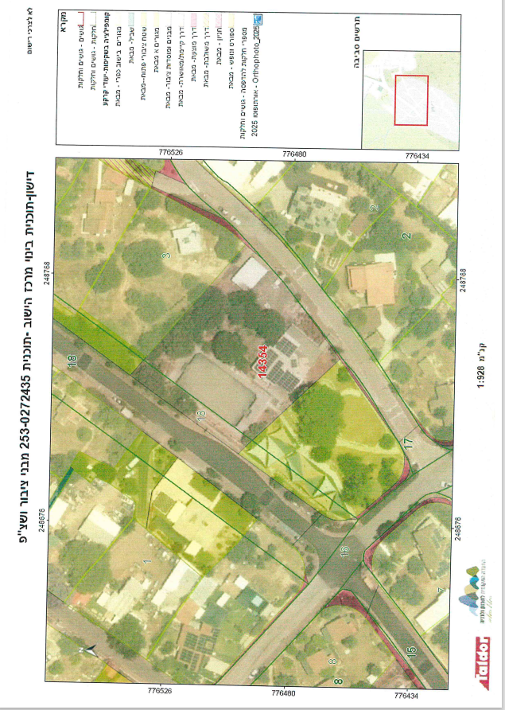
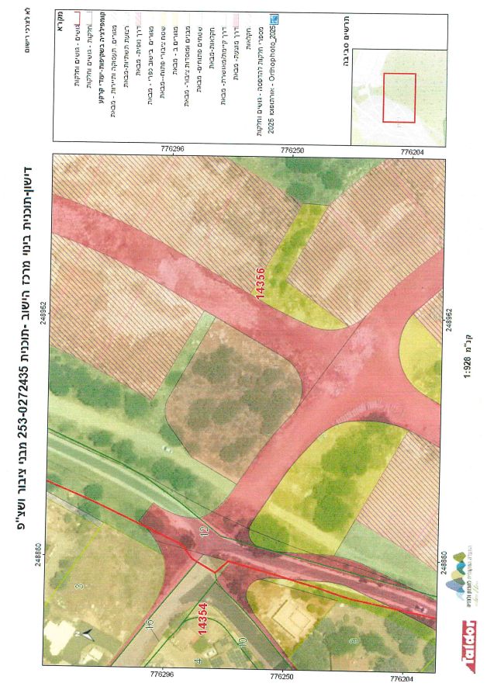
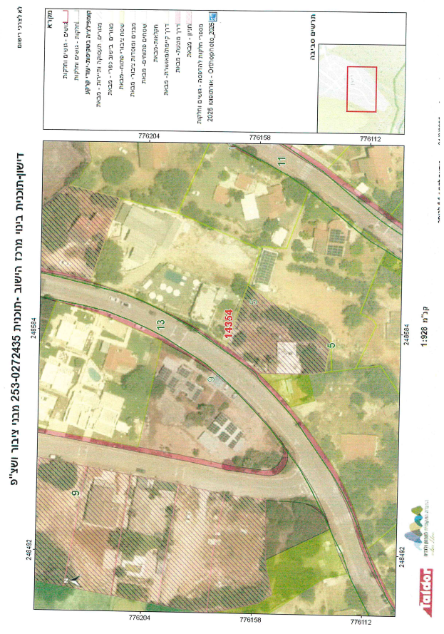
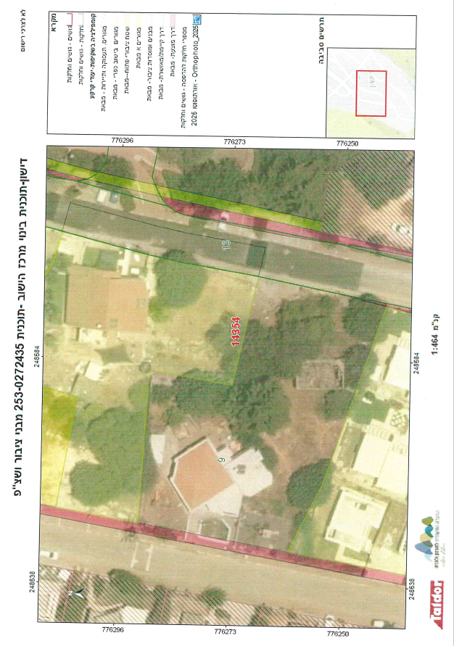
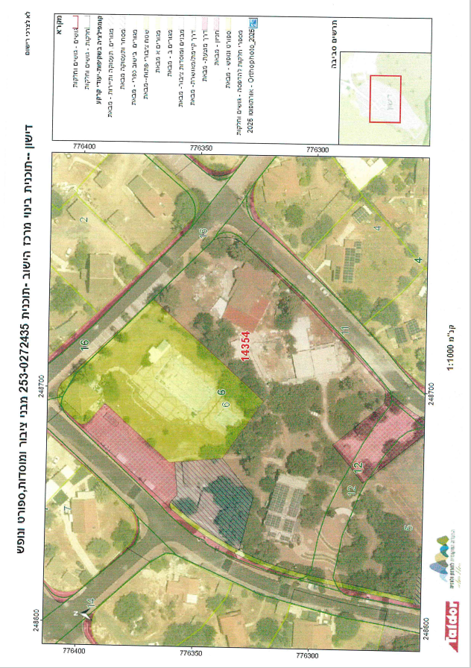

נספח ג' - הוראות ודרישות הביטוח

נספח X'1 - אישור ביטוחי המבוטח
אישור קיום ביטוחים |  |  |  |  |  |  |  |  |  |  |  | תאריך הנפקת האישור:
אישור ביטוח זה מהווה אסמכתא לכך שלמבוטח ישנה פוליסת ביטוח בתוקף, בהתאם למידע המפורט בה. המידע המפורט באישור זה אינו כולל את כל תנאי הפוליסה וחריגיה. יחד עם זאת, במקרה של סתירה בין התנאים שמפורטים באישור זה לבין התנאים הקבועים בפוליסת הביטוח יגבר האמור בפוליסת הביטוח למעט במקרה שבו תנאי באישור זה מיטיב עם מבקש האישור.
מבקש האישור הראשי |  |  | גורמים נוספים הקשורים למבקש האישור וייחשבו כמבקש האישור |  |  |  | המבוטח/המועמד לביטוח |  |  |  | אופי העסקה והעיסוק המבוטח |  |  |  |  |  | מעמד מבקש האישור
שם: מועצה אזורית מבואות החרמון /או תאגידים ו/או חברות עירוניים ו/או גופי סמך רשותיים ו/או עמותות ו/או מנהליהם ו/או עובדיהם |  |  | שם: ____________ |  |  |  | שם: ____________ |  |  |  | ☐ נדל"ן  ☒ שירותים  ☐ אספקת מוצרים  ☒ אחר: ______  העיסוק המבוטח: ____________ |  |  |  |  |  | ☐ משכיר  ☐ שוכר  ☐ זכיין  ☐ קבלני משנה  ☒ מזמין שירותים  ☐ מזמין מוצרים  ☐ אחר: ______
ת.ז./ח.פ.: ___________ |  |  | ת.ז./ח.פ.: ____________ |  |  |  | ת.ז./ח.פ.: ____________
מען: ____________ |  |  | מען: ____________ |  |  |  | מען: ____________
 |  |  | תיאור הקשר למבקש האישור הראשי: חברת אם ו/או חברת בת ו/או חברת אחות ו/או חברה קשורה ו/או חברה שלובה ו/או חלק מקבוצה ו/או מזמין השירותים.
 | כיסויים
סוג הביטוח  חלוקה לפי גבולות אחריות או סכומי ביטוח |  | מספר הפוליסה |  |  | נוסח ומהדורת פוליסה | ת. תחילה |  | ת. סיום |  | גבול אחריות לכלל פעילות המבוטח/ סכום ביטוח |  |  |  |  | מטבע | כיסויים נוספים בתוקף וביטול חריגים
 |  |  |  |  |  |  |  |  |  | לתקופה |  |  | למקרה |  | מטבע
צד ג' |  |  |  |  | ביט |  |  |  |  | 2,000,000 |  |  | 2,000,000 |  | ₪ | 302, 304, 307, 309, 315, 321, 322, 328, 329,  336 (נזקי גוף/רכוש),  337 (נזקי גוף/רכוש),  339, 343
אחריות מעבידים |  |  |  |  | ביט |  |  |  |  | 20,000,000 |  |  | 20,000,000 |  | ₪ | 309, 319, 328, 344
אחריות מקצועית |  |  |  |  | ביט |  |  |  |  | 2,000,000 |  |  | 2,000,000 |  | ₪ | 301, 303, 309,321,325,326,327 ,328,332
פירוט השירותים (בכפוף, לשירותים המפורטים בהסכם בין המבוטח למבקש האישור, יש לציין את קוד השירות מתוך הרשימה המפורטת בנספח ג')*:
038
040
085
ביטול/שינוי הפוליסה
שינוי לרעת מבקש האישור או ביטול של פוליסת ביטוח, לא ייכנס לתוקף אלא 30 יום לאחר משלוח הודעה למבקש האישור בדבר השינוי או הביטול.
חתימת האישור
המבטח:

נספח ד' לחוזה המוצע

נוסח הערבות הבנקאית – לביצוע - דוגמא
בנק __________________ בע"מ
סניף ___________
תאריך: _________
לכבוד:

המועצה האזורית מבואות החרמון

א.ג.נ.,

הנדון: ערבות בנקאית ___________
דוגמה

- על פי בקשת _________________ (להלן: "המבקש"), אנו ערבים בזה כלפיכם לתשלום כל סכום שהוא עד לסכום כולל (להלן: "סכום הערבות"), שתידרשו מאת המבקש בקשר עם: אחריות ביצוע לפי חוזה מיום _______.

סכום הערבות יהיה צמוד למדד המחירים לצרכן כפי שהוא מתפרסם מפעם לפעם ע"י הלשכה המרכזית לסטטיסטיקה ולמחקר כללי, בתנאי ההצמדה שלהלן:-

"המדד היסודי" לעניין ערבות זו יהא מדד חודש ______ לשנת ______ שהתפרסם ב-15 לחודש שלאחריו או בסמוך למועד זה, בשיעור של ______ נקודות.

"המדד החדש" לעניין ערבות זו יהא המדד שפורסם לאחרונה וקודם לקבלת דרישתכם על פי ערבות זו.

הפרשי ההצמדה לעניין ערבות זו יחושבו כדלהלן:- אם יתברר כי המדד החדש עלה לעומת המדד היסודי, יהיו הפרשי ההצמדה הסכום השווה למכפלת ההפרש בין המדד החדש למדד היסודי בסכום הדרישה, מחולק במדד היסודי. אם המדד החדש יהיה נמוך מהמדד היסודי, נשלם לכם את הסכום הנקוב בדרישתכם עד לסכום הערבות, ללא כל הפרשי הצמדה.
- לפי דרישתכם הראשונה בכתב, לא יאוחר מעשרה ימים מתאריך התקבל דרישתכם אצלנו, לפי כתובתנו המפורטת מטה, אנו נשלם לכם חלף החזרת כתב ערבות זה, כל סכום הנקוב בדרישה ובלבד שלא יעלה על סכום הערבות, בתוספת הפרשי ההצמדה, מבלי להטיל עליכם חובה להוכיח את דרישתכם ומבלי שתהיו חייבים לדרוש את התשלום תחילה מאת המבקש.
- ערבות זו תהיה בתוקף עד ליום ______ לחודש _____ שנת ______ (כולל) בלבד, ולאחר תאריך זה תהיה בטלה ומבוטלת. הדרישה על פי ערבות זו צריכה להתקבל בתנאים האמורים לעיל, לא יאוחר מהתאריך הנ"ל.
- ערבות זו אינה ניתנת להעברה או להסבה.
בכבוד רב,

בנק _________ בע"מ
*"המדד היסודי" יהיה המדד האחרון הידוע במועד האחרון להגשת הצעות.

נספח ה' לחוזה המוצע- אישור עו"ד על קיומו של המציע וזכויות חתימה

הרינו מאשרים בזה כי מספר הרישום של החברה__________________

מכתובת _____________________________ ברשם החברות הינו ___________

כי מנהליה הם :

1. __________________.

2. __________________.

3. __________________.

ומורשי החתימה המחייבים אותה הם כדלקמן:

_____________ ________ _____________ ________
שם פרטי ומשפחה חתימה שם פרטי ומשפחה חתימה
מורשה חתימה מורשה חתימה

_____________
חותמת החברה

___________ _____________
חותמת חתימה

אישור רו"ח או עו"ד

תאריך _________

מסמך ג' – אומדן שכר תכנון

אומדן מכרז פומבי 83/2025 הכנת תוכנית בינוי במרכז הישוב דישון

₪400,000 (כולל מע"מ).

מסמך ד' – טופס הצעת המציע

תאריך: _________

לכבוד:

המועצה האזורית מבואות החרמון

הנדון: מכרז פומבי מספר 83/2025 - המועצה האזורית מבואות החרמון

1. אני הח"מ קראתי בעיון את כל מסמכי המכרז שבנדון העתידים להוות כולם ביחד את החוזה לביצוע העבודות נשוא המכרז שבנדון. ביקרתי בשטחי העבודות ובכל המקומות הסמוכים אליהם.

2. הנני מצהיר בזה כי הבנתי את כל מסמכי המכרז על פרטיהם, וכי מקום העבודה, טיב השטח ותנאי הגישה אליו וכן כל הגורמים האחרים המשפיעים על הוצאות ביצוע העבודה ידועים ומוכרים לי היטב ושימשו בסיס למתן הצעתי זו.

3. הנני מציע לכם להתקשר עמי בחוזה לביצוע העבודות נשוא המכרז שבנדון, בהתאם למכלול מסמכי המכרז, ולמסור העבודות לביצועי כאשר אני מציע שכר תכנון ע"ס של ______ ₪ (במילים:________________) (כולל מע"מ).

4. הצעתי זו הינה בלתי חוזרת, אינה ניתנת לביטול, שינוי או תיקון והיא תעמוד בתוקף ותחייב אותי במשך תקופה של 120 יום מהמועד האחרון להגשת הצעות במכרז שבנדון.

5. כבטחון לקיום הצעתי על כל פרטיה ותנאיה אני מצרף בזאת ערובה מסוג (סמן את האופציה המתאימה):
[ ] ערבות בנקאית.
[ ] המחאה בנקאית.
והכל בסכומים ובתנאים כמפורט במסמכי המכרז.
(להלן: "הערובה").

6. היה ותתקבל הצעתי הנני מתחייב לחתום על החוזה על כלל נספחיו וזאת לא יאוחר מאשר בתוך 7 ימים ממועד קבלת הודעתכם על קבלת הצעתי, וכן להפקיד ערבות ביצוע כנדרש על פי תנאי החוזה.
ידוע לי כי אם לא אמלא התחייבותי כולה או מקצתה בתוך המועד האמור לעיל, תהיו רשאים למסור העבודות לביצועו של מציע אחר, ותהיו פטורים מכל אחריות כלפי היה ותחליטו לנהוג כך, וכן תהיו רשאים לחלט ערבותי.

7. היה והצעתי לא תתקבל תשחררו את הערובה בד בבד עם משלוח הודעה על דחיית ההצעה או לכל המאוחר בתום 120 יום מהמועד האחרון להגשת ההצעות במכרז שבנדון.

8. הנני מצרף להצעתי את מכלול המסמכים שאני חייב לצרף אליה, בהתאם להוראות מסמכי המכרז.

ולראיה באתי על החתום

